МИНИСТЕРСТВО НАУКИ И ВЫСШЕГО ОБРАЗОВАНИЯ РОССИЙСКОЙ ФЕДЕРАЦИИ
федеральное государственное АВТОНОМНОЕ образовательное учреждение высшего образования
«Национальный исследовательский ядерный университет «МИФИ»
Обнинский институт атомной энергетики
Отделение интеллектуальных кибернетических систем

Лабораторная работа №3
«Обработка результатов экспертного опроса»

Выполнила:
студентка гр. ИС-Б17 ______________________ В. Ю. Петренко

Принял:
к.т.н. ___________________________________________ А. В. Пляскин

Обнинск, 2020

Цель работы: приобрести навыки постановки и решения трудноформализуемых системотехнических задач с использованием методологии экспертного анализа(часть 2 - обработка результатов экспертного опроса).
Этапы выполнения работы:
В предыдущей работе были получены следующие экспертные оценки:
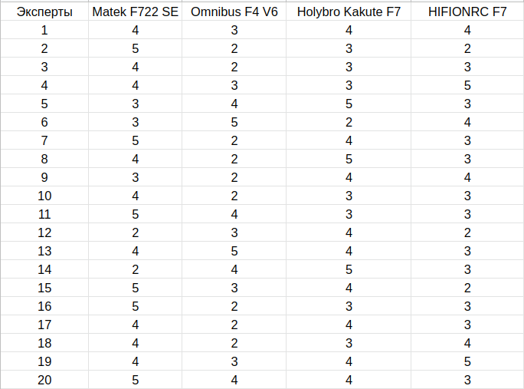
Обработка результатов экспертизы.
1. Цель обработки результатов экспертизы:

Вычисление значение коэффициента конкордации (согласованности) экспертов.
2. Оценка степени согласованности мнений экспертов:

Для количественной оценки степени согласованности используется коэффициент конкордации W. W принадлежит интервалу [0;1]

0 – мнения экспертов полностью не согласованы;

1 – мнения экспертов полностью согласованы.
где:

rij – ранги критериев;

n – количество экспертов=20;

m – количество критериев=4.
3. Значение коэффициента конкордации:

W=0,8615

Поскольку значение коэффициента конкордации близко к единице, проведение дальнейшей экспертизы нецелесообразно.
4. Вычисление весовых коэффициентов:
На основании рангов критериев можно получить коэффициенты cij и bij, которые можно рассчитать по следующим формулам:
,
Таблица 2 - коэффициенты C_{ij} и B_{ij}.
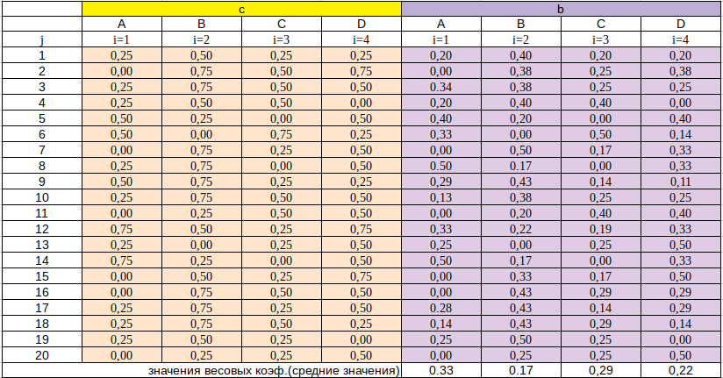
Диаграмма 1 - значения весовых коэффициентов.
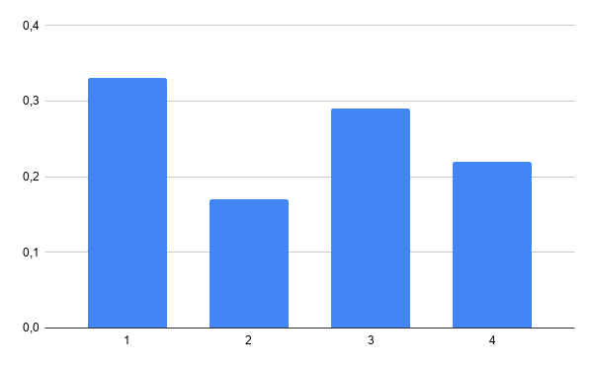
Выводы: В результате выполнения лабораторной работы была составлена эвристическая модель. Проведена экспертиза методом анкетирования 20-ти экспертов по 4-м критериям. Вычислив коэффициент конкордации, можем сделать вывод, что согласованность экспертов довольно велика (W=0,8615). На основании экспертизы вычислены коэффициенты Cij и Bij. В итоге получены весовые коэффициенты i-ых критериев оптимальности (bi).

